Краткосрочный педагогический проект «Мой город, Санкт-Петербург»

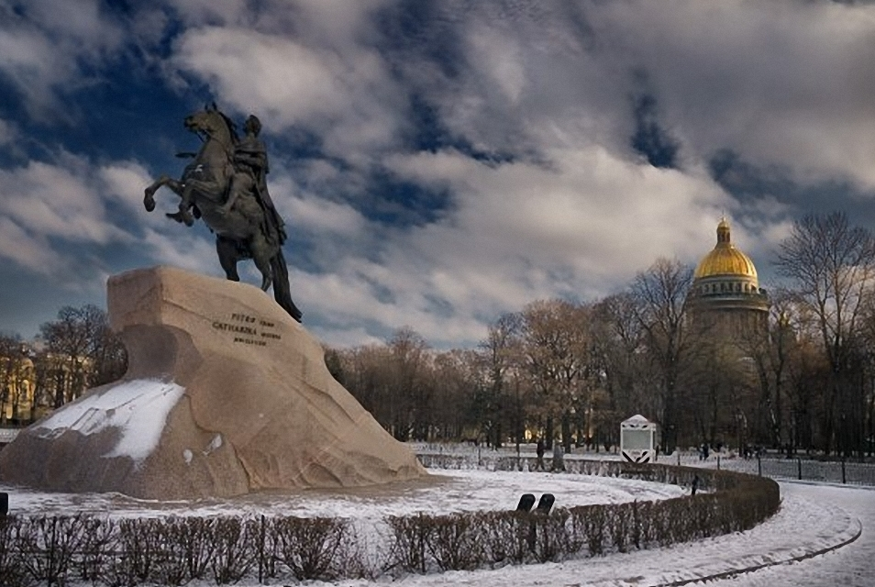
Дошкольное образовательное учреждение призвано обеспечивать всестороннее и полноценное воспитание, обучение и творческое развитие каждого ребенка.
Для того чтобы достичь высоких результатов в развитии детей необходимо научить их самостоятельно мыслить, находить и решать проблемы, привлекая для этой цели знания из разных областей, развивать способность прогнозировать результаты и возможные последствия разных вариантов решения, умения устанавливать причинно-следственные связи. Педагог может подсказать новые источники информации или просто направить мысль детей в нужную сторону для самостоятельного поиска. Но в результате дети должны самостоятельно и совместными усилиями решить проблему, применив необходимые знания.
Одним из перспективных методов, способствующих решению этой проблемы на современном этапе, является метод проектной деятельности. Основываясь на личностно-ориентированном подходе к обучению и воспитанию, он развивает познавательный интерес к различным областям знаний, формирует навыки сотрудничества.
Под проектом понимается самостоятельная и коллективная творческая завершенная работа, имеющая социально значимый результат. В основе проекта лежит проблема, для ее решения необходим исследовательский поиск в различных направлениях, результаты которого обобщаются и объединяются в одно целое.
Проект – это буквально «брошенный» вперед, то есть, прототип, прообраз какого-либо объекта, вида деятельности, а проектирование превращается в процесс создания проекта.
Наблюдая за детьми, мы увидели, что они с любопытством рассматривают открытки, фотографии о родном городе, делятся впечатлениями. Но, беседуя с детьми, я убедилась в том, что у детей поверхностные представления об истории родного города. Родители мало рассказывают детям об истории города, о его достопримечательностях.
На этой основе мы разработали краткосрочный проект «Мой город, Санкт - Петербугр».
Участники проекта: дети старшей группы, родители детей старшей группы, воспитател Михайлова Светлана Васильевна и Раевская Ольга Сергеевна.
Срок проекта: 3 – 4 недели мая.
1 этап – целеполагание.
Цель проекта: формирование патриотических чувств у дошкольников в процессе ознакомления с прошлым и настоящим родного города.
Задачи:
1) Дать детям, доступные детскому восприятию, сведения об истории зарождения города.
2) Расширять представления детей о достопримечательностях своего города и его исторических памятниках.
3) Воспитывать любовь к родному городу.
Ожидаемый результат:
Дети должны знать и называть свой город, достопримечательности родного города; символику города .
У детей должно быть сформировано чувство гордости за свой город и желание сохранить его чистым и красивым.
2 этап – разработка проекта.
Для осуществления проекта планировалось проведение следующих мероприятий:
Рассматривание фотографий и беседа на тему «Старый и новый город».
Беседа на тему «Гордимся тобой, наш город родной».
Составление творческих рассказов «Как я люблю отдыхать», «Моя улица», «Город, в котором я живу».
Экскурсия в библиотека.
Цикл занятий («История возникновения родного города», «Памятные места города», «Достопримечательности нашего города» , «Наш любимый город»).
Прослушивание и заучивание стихотворений о Санкт-Петербурге.
Музыкальное развлечение «Мой любимый город».
Совместная и самостоятельная деятельность (изобразительная деятельность «Мой город», «Достопримечательности города»; конструирование «Наш город», «Наш любимый детский сад»).
Игровая деятельность (сюжетно-ролевые: «Больница», «Магазин», «Экскурсия по городу»; дидактические игры: «Расскажи про свой город», «Собери герб и расскажи о нем», «Достопримечательности города»).
3 этап – выполнение проекта.
В ходе реализации проекта поэтапно выполнялись все пункты плана.
4 этап — презентация.
Игра «Путешествие по реке времени».
Перспектива: изучение культурного наследиянашего города.
Результатом нашего проекта является совместная деятельность с детьми, создание фотоальбома.
Конспект непосредственно-образовательной деятельности с детьми старшей группы.
Тема: «Путешествие по реке времени».
Программные задачи:
Углублять представления детей о родном городе, его истории и достопримечательностях через игру «Путешествие по реке времени».
Продолжать учить строить фразы – доказательства.
Развивать воображение, конструктивные умения через игру «Фантазеры».
Воспитывать любовь к родному городу, интерес к его прошлому и настоящему.
Ход занятия
Музыкальное сопровождение. Дети здороваются, встают полу – кругом.
Воспитатель: Собрались все дети в круг, я твой друг и ты мой друг.
Крепко за руки возьмемся, и друг другу улыбнемся.
Я улыбаюсь вам, и вы улыбнитесь мне, чтоб у нас с вами было хорошее настроение.
Конверт с письмом от Незнайки.
Воспитатель: Ребята, посмотрите, кто — то прислал нам письмо. Вы догадались кто?
Дети: Да, Незнайка.
Воспитатель: Давайте откроем его (вставка диска).
Воспитатель: (показывает на экран) Как вы думаете, что это? (на экране река)
Дети: Река, ручей. (Вариант – вода)
Воспитатель: Какие реки нашего города вы знаете?
Дети: Нева, Фонтанка, Мойка и другие.
Воспитатель: Как можно назвать реку, по которой можно пройти от прошлого к будущему?
Дети: Река путешествий, времени и другие варианты.
Воспитатель: Давайте назовем ее рекой времени. Наш друг Незнайка приглашает нас в путешествие по этой загадочной реке. Вы согласны?
Дети: Да!
Воспитатель: Ребята, посмотрите на доску, что это?
Дети: Это герб города Санкт-Петербурга.
Воспитатель: А что обозначает этот герб?
Дети: Это символ города, он обозначает что наш город стоит на пересечении морских и речных путей, а скипетр означает что наш город был столицей всей России, целых 200 лет.
Воспитатель: Да, правильно.
Воспитатель: Отправляемся в путешествие. Вот и первая остановка
Петропавловская крепость
Воспитатель: Ребята, почему Незнайка показывает нам крепость?
Дети: Что бы защитить город!
Воспитатель: рассказ о строительстве крепости: Крепость была заложена 16 мая 1703 года
Воспитатели: А на чем они приехали?
Дети: Строители приплыли на двух пароходах (Колумб, Коминтерн).
Строители нашего города жили в шалашах и землянках. Им было очень трудно, холодно. Не хватало еды. Они варили еду себе на кострах. Много работали. Вырубали и пилили деревья, строили дороги. Но они справились, потому что очень хотели построить красивый город.
Воспитатель: Ребята, а почему наш город называется Комсомольск-на-Амуре?
Дети: Потому, что первые строители нашего города были комсомольцами. И еще потому, что город построили на берегу реки Амур.
Воспитатель: Город строили долго. Сначала построили невысокие деревянные дома, улицы – просеки среди тайги. А каким наш город стал сейчас?
Дети: Наш город славный, молодежный, современный, яркий, уютный, красивый, зеленый. В нем широкие проспекты, высокие дома, красивые парки, улицы, памятники. Много школ, детских садов, музеев, есть театры.
Воспитатель: А еще наш город называют город Юности. Почему?
Дети: Потому, что в нем живут много молодых людей и детей.
Воспитатель: Скоро у нашего города день рождения. Сколько лет исполняется нашему городу?
Дети: Нашему городу исполняется 82 года.
Воспитатель: Когда мы будем отмечать этот праздник?
Дети: 12 июня – день города.
Воспитатель: Отправляемся к следующей остановке «Секреты». Они расскажут нам о нашем городе. Вот эти секреты (открываю коробку).
Дети: Это подводная лодка (корабль). Его построили на судостроительном заводе. Подводные лодки охраняют нашу Родину на море. Еще на этом заводе строят судна для рыбаков. Их покупают другие страны. За хороший труд завод награжден орденами.
Это самолет. Его делают на авиационном заводе имени Гагарина. За этот труд завод наградили орденами.
Это молоко. Его выпускают на молочном заводе. Еще на этом заводе делают сметану, йогурты, творог, масло, кефир. Это очень вкусные и полезные продукты.
Воспитатель: Отправляемся дальше по нашей волшебной реке. Вот и следующая остановка (на доске памятник). Вы узнали, что это?
Дети: Памятник.
Воспитатель: А теперь разделитесь на три группы, соберите разрезные картинки и узнайте памятник нашего города.
Дети: У нас памятник космонавту Юрию Гагарину. Он приезжал в наш город. В городе есть улица Гагарина и завод.
У нас памятник первостроителям. Здесь они высадились и построили наш город.
Это памятник погибшим на войне комсомольчанам. Они защищали нашу Родину от фашистов.
Воспитатель: Ребята, где вы любите отдыхать с родителями?
Дети: В парке … (мне нравится парк, потому, что там есть быстрая карусель, колесо обозрения и много аттракционов)
Воспитатель: Ребята, посмотрите, что это?
Дети: Это карта. На карте наш город.
Воспитатель: Покажите на карте улицу, где вы живете.
Дети: (дети показывают, ставим флажки).
Воспитатель: На какой улице находится наш детский сад?
Дети: На улице Ленина (отмечаем флажком на карте наш детский сад).
Воспитатель: Вот мы и добрались до последней остановки. Я предлагаю вам поиграть в игру «Фантазеры» и построить город будущего, город в котором бы вы хотели жить…
(Анализ продуктов деятельности детей)
— Данил, расскажи, какой город ты построил?
-В моем городе будут дома-корабли, на которых люди смогут плавать по Амуру.
-Артем, какие дома будут в твоем городе?
-В моем городе будут дома-роботы, они смогут ходить по большим улицам…
(и другие варианты).
Предложить детям обыграть постройки
(самостоятельная деятельность детей)

Для целей обороны Невы место постройки крепости было очень удобно. Остров находился у самого разветвления реки на два рукава, и крепость могла держать под обстрелом шведов, откуда бы они ни появились. Остров с трех сторон был окружен широкими просторами Невы, с четвертой его отделял от соседнего Березового острова пролив, хотя и узкий, но могущий служить оборонительным рубежом. Стратегические выгоды острова были, по-видимому, оценены Петром сразу же, и он немедленно приказал начать работы по возведению на нем крепости.
Крепость была заложена 16 мая 1703 года, как свидетельствуют документы, относящиеся к этому событию.
16 мая 1703 года и является датой основания Петербурга. Крепость первоначальное свое название Санкт-Питербурх получила 29 июня того же года в церковный праздник святых Петра и Павла. Позднее, когда в крепости был построен собор в честь Петра и Павла, она стала называться Петропавловской, название же Санкт-Петербург закрепилось за городом, возникшим вокруг крепости.
В начавшей выходить при Петре первой русской печатной газете "Ведомости", в номере от 4 октября 1703 года, было напечатано: "Его царское величество по взятии Шлотбурга (Ниеншанца) в одной миле оттуды, ближе к восточному морю, на острове новую и зелоугодную крепость построить велел, в ней же есть 6 бастионов, где работали 20 тысяч человек подкопщиков, и тое крепость на свое государское именование, прозванием Питербурхом, обновити указал".
Стрелка Васильевского острова уже два столетия остается любимым местом праздников и прогулок петербуржцев. Издалека, с воды и с противоположных берегов Невы ансамбль Биржи выглядит великолепной и торжественной панорамой, которая стала одним из символов Санкт - Петербурга.
Всего через год после основания Петербурга, в 1704 году, на болотистом берегу Невы напротив Петропавловской крепости по приказу Петра начались работы по разбивке большого парка, который получил романтическое название "Летний сад".
Летний сад стал первым в России парадным публичным парком, в котором, на европейский манер, не только отдыхали, но и устраивали официальные государственные праздники и даже принимали иностранных гостей. С тех пор прошло уже больше 300 лет, Летний сад давно перестал быть закрытой императорской резиденцией, но нет, наверное, в центре Петербурга более любимого и романтического места.
Одним из самых ярких архитектурных акцентов центра Петербурга стало величественное здание Исаакиевского собора - одного из самых крупных купольных сооружений в мире. Собор входит в ансамбль двух площадей - Исаакиевской и Декабристов, и его купол можно увидеть с разных точек в центре города.
Сегодняшний Исаакиевский собор - четвертая церковь, построенная в Петербурге в честь Исаакия Далматского, в день памяти которого - 30 мая 1672 года родился будущий российский император Петр I. В 1710 году недалеко от Адмиралтейства, примерно в том месте, где сейчас находится фонтан в Александровском саду, построили Исаакиевскую церковь. Она была деревянной, расписанной под кирпич. Именно в этой церкви в 1712 году венчались Петр I и Марта Скавронская, будущая императрица Екатерина I. Через несколько лет по приказу Петра заложили каменную Исаакиевскую церковь, она находилась ближе к Неве, на территории нынешней пл. Декабристов.
Исаакиевский собор стал главным творением зодчего. Еще во время долгого строительства много спорили об архитектурных достоинствах здания, отголоски этих споров можно услышать и сейчас. Но несомненно одно - строительство Исаакиевского собора стало целой эпохой в петербургской архитектуре.

